Luciano Ramon Burgos Lepel – Parcial 1 Estructura de Datos
Tema II
Enunciado 1:
//librerias
#include<iostream>
#include<string>
using namespace std;
//estructura que vamos a usar
struct Kits{
string nombre_kit;
int cantidad = 3;
string producto[3]; //uso nombres cortos, por que un sistema realmentre identificaria los productos por su productoID
//si quisiera poner nombres largos, deberia cambiar mi codigo y capturar las entragas de nombres con getline()
int costo[3]; //los costos declare como enteros por que nuestra moneda no usamos con decimales
};

int main(){
int n;
cout<<"Ingrese la cantidad de Kits que tienen en promocion: ";
cin>> n;
Kits k[n]; //arreglo k que tiene dentro la esturctura Kits

int costo_final[n]={0,0,0}; //areeglo para guardar los costos finales, inicializamos en ceros
int precio_venta[n]={0,0,0}; //areeglo para guardar los precios de venta finales, inicializamos en ceros

for(int i=0; i<n; i++){

int acum = 0; //acumulador que suma los precios de los productos de cada kit

//empezamos a capturar los datos
cout<<"==============================================================================="<<endl;
cout<<"\nIngrese el nombre del Kit ["<<i+1<<"]: ";
cin>>k[i].nombre_kit;
cout<<"-------------------------------------------------------------------------------"<<endl;
cout<<"\nIngrese los productos que tiene el Kit ["<<k[i].nombre_kit<<"]: "<<endl;

//bucle anidado por que cada kit tiene 3 productos dentro
for(int j=0; j<k[i].cantidad; j++){
cout<<"\nIngrese el nombre producto["<<j+1<<"]del Kit ["<<k[i].nombre_kit<<"]: "<<endl;
cin>>k[i].producto[j];

cout<<"\nIngrese el costo del producto["<<j+1<<"]del Kit ["<<k[i].nombre_kit<<"]: "<<endl;
cin>>k[i].costo[j];

cout<<"-------------------------------------------------------------------------------"<<endl;

acum = acum + k[i].costo[j];
}

costo_final[i] = acum; //guardamos la suma de costos en nuestro arreglo de costo final

precio_venta[i] = costo_final[i] + (costo_final[i]*0.20); //calculamos el precio de venta de cada elemento del arreglo

}

//Mostramos Costos y Precio de Venta final de cada Kit
cout<<"=========================KITS==========================="<<endl;
for(int i=0; i<n; i++){
cout<<"-----"<<k[i].nombre_kit<<"----"<<endl;
cout<<"\tCosto final: "<<costo_final[i]<<endl;
cout<<"\tPrecio de Venta: "<<precio_venta[i]<<endl;
}

return 0;
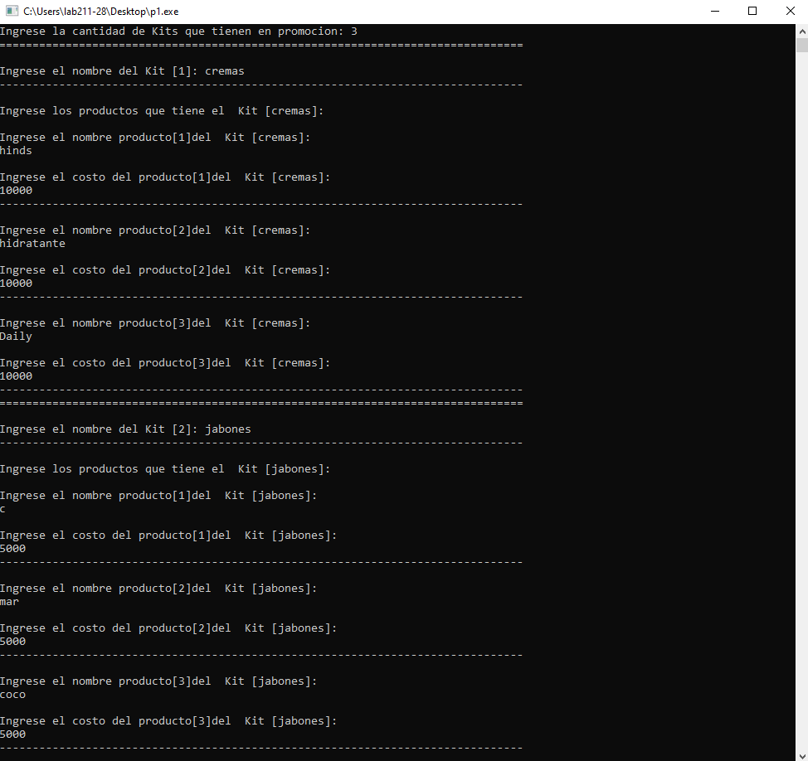
}

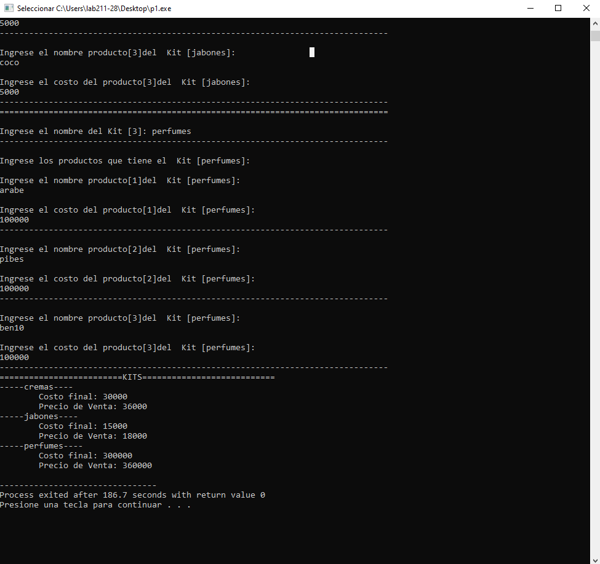

Enunciado 2 (como este ejercicio es más corto acá si voy a usar getline())
//librerias
#include<iostream>
#include<string>
using namespace std;

int main(){

int n = 3; //si la tienda quiere ingresar mas productos, solo tiene que cambiar este numero
double caro =-9999999999, barato=9999999999; //variables que vamos a usar para las comparaciones, inicializados cada uno de acurdo al uso que le vamos a dar
int pos_barato, pos_caro; //variables que guardaran las posiciones de el mas barato y el mas caro

//arreglos que vamos a utilizar
string nombres[n];
double precios[n];

for(int i=0; i<n; i++){

//capturamos los datos que ingresa el usuario
cout<<"-------------------------------------------------------"<<endl;
cout<<"\nIngrese el nombre del producto ["<<i+1<<"]: ";
getline(cin, nombres[i]);

cout<<"\nIngrese el precio del producto ["<<nombres[i]<<"]: "<<endl;
cin>>precios[i];
cin.ignore();

//condicion para actualizar caro
if(precios[i]>caro){
caro = precios[i];
pos_caro = i;
}

//condicion para actualizar barato
if(precios[i]<barato){
barato = precios[i];
pos_barato = i;
}

}

//mostramos las salidas que nos pide el ejercicio
cout<<"========================================================"<<endl;

cout<<"El producto mas barato es ["<<nombres[pos_barato]<<"] con un precio de ["<<precios[pos_barato]<<"]"<<endl;

cout<<"El producto mas caro es ["<<nombres[pos_caro]<<"] con un precio de ["<<precios[pos_caro]<<"]"<<endl;

return 0;
}
